Курские предприниматели могут получить дополнительную поддержку Корпорации МСП
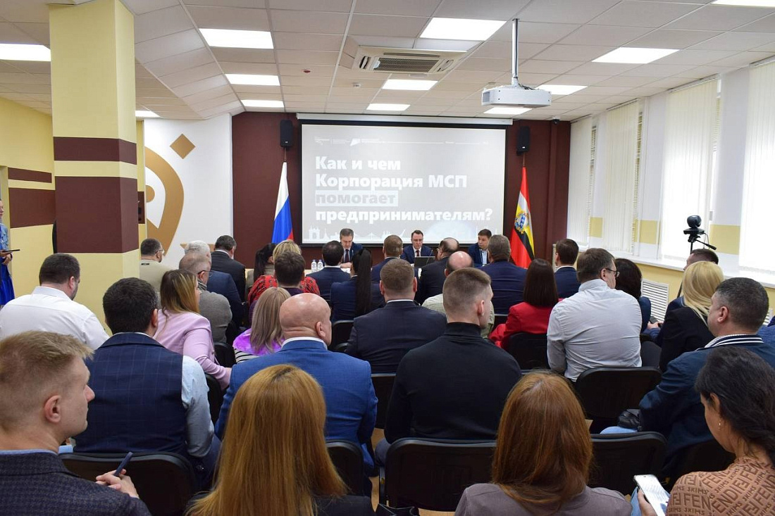

Около 8,5 млрд рублей привлекли малые и средние предприятия приграничных регионов под «зонтичные» поручительства Корпорации МСП. Об этом во время встречи с Председателем Правительства РФ Михаилом Мишустиным сообщил генеральный директор Корпорации МСП Александр Исаевич.
Кроме того, совместно с Центральным банком сейчас прорабатывается отдельная программа льготного кредитования для предпринимателей Белгородской, Брянской и Курской областей. Ставка для них будет ниже рыночной с одновременным поручительством Корпорации. Александр Исаевич отметил, что дополнительно для приграничных регионов запускается программа льготного лизинга на приобретение б/у оборудования и закупку отечественных транспортно-грузовых средств.
Михаил Мишустин подчеркнул, что в отношении приграничных территорий одобрены режим особой экономической зоны и соответствующие льготы, элементы преференциальных режимов будут там работать. Он также добавил, что важно сопрягать их с инструментами, которые предлагает Корпорация. Нужно сделать все, чтобы помочь в этих условиях иметь все необходимые механизмы для развития своего бизнеса или хотя бы его поддержания.
«В нынешних условиях важно использовать все возможные инструменты поддержки бизнеса. Мы предлагаем предпринимателям региональные меры, но заинтересованы и в участии федеральных структур, к примеру Корпорации МСП. С ней плотно сотрудничаем. С начала 2024 года курским предпринимателям выдан 61 кредит под «зонтичные» поручительства Корпорации на сумму 808 млн рублей», – отметил врио заместителя губернатора Курской области Сергей Стародубцев.
«Зонтичный» механизм предоставления поручительств был запущен по поручению президента Владимира Путина в 2021 году и реализуется в рамках нацпроекта «Малое и среднее предпринимательство».

